

**Gacetilla Plataforma**

**El valle oscuro**

Autora: Andrea Tomé

430 páginas

14 x 22 cm

Cód. interno: 65136

ISBN: 9788417114206

Precio $ 13.866 + IVA

«En este libro conocerás a una niña que lanzaba mensajes al mar y a un joven sepulturero que contaba los silencios; a un soldado que amaba el olor del humo y a un muchacho que llamaba hogar a las estrellas.»

OKINAWA, JAPÓN, SEGUNDA GUERRA MUNDIAL

Momoko Akiyama es la temperamental hija de un matrimonio de intelectuales para la que la guerra siempre ha sido una molestia lejana. Sus únicas preocupaciones son, por orden de aparición: los disidentes políticos que llegan a su casa de noche y se van de noche, las escapadas de su hermano Takuma los miércoles de madrugada y el acoso escolar.

Jun Kobayashi, la hija del sepulturero, es violentamente tímida y a duras penas puede pronunciar una frase sin tartamudear…, un opuesto casi perfecto de la fanfarrona Momoko.

Pero, para bien o para mal, son las personas más importantes en la vida de la otra, y todo lo que creían de su mundo pronto cambiará para siempre.

Con una carta de alistamiento.

Con una mentira.

Con una traición.

Con un hombre escondido en un arcón.

Con la guerra llamando a sus puertas.



**Todo lo inesperado**

Autora: Morgan Matson

456 páginas

14 x 22 cm

Cód. interno: 65134

ISBN: 9788417002817

Precio $ 15.126 + IVA

Andie lo tenía todo planeado. Y ella siempre se ciñe a su plan.

¿Futuro? Una prestigiosa facultad de Medicina.

¿Papá? Evitarlo todo lo posible (lo que no es muy difícil teniendo en cuenta que es congresista y nunca está en casa).

¿Amigas? Palmer, Bri y Toby: posiblemente las personas más asombrosas del planeta, ¿quién necesita a nadie más?

¿Relaciones? Ningún tío merece que le dedique más de tres semanas.

Así que no es ninguna sorpresa que Andie también tenga todo el verano planeado. Hasta que un escándalo político le cuesta sus prácticas de medicina y provoca que su padre y ella deban convivir en la misma casa por primera vez en años. De repente, se encuentra haciendo cosas que no son nada propias de ella: trabajar paseando perros, participar en una increíble búsqueda del tesoro con su padre y, tal vez, solo tal vez, permitir que el guapísimo Clark se acerque más de lo esperado. Palmer, Bri y Toby la animan a abrazar el caos, pero… ¿logrará renunciar a tenerlo todo bajo control?



Autora: Tarryn Fisher

320 páginas

14 x 22 cm

Cód. interno: 65135

ISBN: 9788417002916

Precio $ 13.866 + IVA

«Por favor, por favor, no me olvides, porque la posibilidad de que eso ocurra me duele más que cualquier otra cosa»

Querido Caleb:

¿Qué demonios? ¿No sabes quién soy? ¿Cómo te atreves a OLVIDAR a quien te rompió el corazón?

Te diré lo que PIENSO HACER: haré ver que NUNCA NOS CONOCIMOS. Entonces haré que te ENAMORES de mí otra vez. Los dos sabemos que haré LO QUE SEA para conseguir lo que quiero. NUNCA he pretendido ser una buena persona. Si hay algo REAL en mí, eres TÚ. Por favor, no me recuerdes… POR FAVOR.

Con amor,

OLIVIA

P.D.: ¿Una pelirroja, Caleb? ¿DE VERDAD? ¿No podrías haberme sustituido por una RUBIA?

**El libro 1.0**

Autora: Xènia Casado

96 páginas

15,5 x 21,5 cm

Cód. interno: 65122

ISBN: 9788416820283

Precio $ 10.840 + IVA

Aunque el móvil te diga que estás en línea... ¡Ponte a dieta!

Llevamos años dependiendo demasiado de nuestro teléfono móvil. Es el que nos despierta, nos cuenta las noticias, nos da el tiempo y nos cuenta las principales noticias del día. Y con la ayuda de Google también es el que zanja cualquier discusión en minutos...Pero también es el centro de nuestra atención. ¿Acaso éramos menos felices cuando vivíamos sin móviles? No. Este libro propone consejos y herramientas para una nueva vida offline, a través de páginas llenas de humor y de color. Xènia nos ayuda a desconectar cambiando tuits por post-it, nos anima a volver a coger un bolígrafo sin que las faltas de ortografía se corrijan solas y a pegar pegatinas de "Me gusta" y "No me gusta" en cosas reales.

**Un amor muy perro**

Autora: Gemma Correll

64 páginas

13 x 19 cm

Cód. interno: 65123

ISBN: 9788416620760

Precio $ 9.076 + IVA

Esta guía cubre todo lo que un carlino y su dueño necesitan saber para entablar relaciones prósperas y satisfactorias. La búsqueda del amor verdadero nunca ha sido fácil. Plagada de obstáculos, desde el profundo dolor de un amor perruno no correspondido hasta el final de una relación cuando toca dividir los juguetes, un carlino debe aprender a superar esas trabas con la cabeza bien alta y la cola perfectamente curvada.

Gemma Correll, ilustradora y embajadora de carlinos, retrata en una serie de 50 viñetas encantadoras los retos a los que se enfrentan los jóvenes carlinos en su valiente búsqueda del amor eterno.

**Somos naturaleza**

Autora: Katia Hueso

272 páginas

14 x 22 cm

Cód. interno: 65115

ISBN: 9788417002978

Precio $ 10.840 + IVA

Cómo vivir, educar y cuidarnos con la naturaleza en el corazón.

La tecnología, el turismo de masas, la urbanización, los trajines del día a día y las exigencias de la vida moderna parecen habernos hecho víctimas de lo que Richard Louv —reconocido escritor y periodista— llamó «síndrome de déficit de naturaleza». Este libro es una invitación a retomar el contacto con la naturaleza. Una llamada a reconocerla, respetarla y a vivirla en un sentido más profundo; a recuperar la devoción por lo lejano y lo salvaje, por la vida al aire libre.

A partir de la relación entre la literatura, el arte, la música, el cine y su manera de ver la naturaleza, esta obra nos descubre de qué manera la cultura y la educación nos ayudan a reencontrarnos con lo natural y con nosotros mismos.

La naturaleza es nuestra aliada, y un medio de sanación, consuelo y alivio, así como de bienestar, salud y fortaleza; de crecimiento y desarrollo personal. Se ha demostrado que los beneficios del mindfulness se multiplican al aire libre, y que incluso un paseo por el parque puede asimilarse a una especie de meditación. El contacto con la naturaleza es también una herramienta indispensable para la educación de nuestros hijos y nos recuerda la importancia de vincular la naturaleza con la escuela.

Un libro para leer a la sombra de un árbol y reencontrar nuestra esencia natural.

**En nombre de Alá**

Autora: Anna Teixidor

232 páginas

14 x 22 cm

Cód. interno: 65116

ISBN: 9788417002671

Precio $ 13.529 + IVA

¿Quiénes son esos jóvenes que dejaron España y se unieron a los grupos yihadistas de Al Qaeda y Dáesh? ¿Y esos padres que se llevaron a sus familias? ¿Es posible su regreso? ¿Y el de sus hijos? ¿Por qué son proclives a morder el anzuelo de sus reclutadores hasta el punto de constituir una amenaza real para nuestra seguridad? ¿Cómo tienen que actuar los gobiernos europeos?

Fruto de una intensa investigación, con casos reales y testimonios en primera persona, esta obra da voz a jóvenes que han vivido procesos de radicalización en nuestro país y que, en algunos casos, decidieron viajar a Siria: el combatiente que lleva varios años en lucha, la viuda conversa orgullosa de la decisión de su difunto marido mártir, la confidente de la policía, una de las familias españolas que han vivido en Al Raqa y cuyo destino sigue siendo incierto...

Los atentados en Barcelona y Cambrils han sacado a la luz la cruda amenaza que supone en la actualidad el terrorismo yihadista también en la península ibérica. En nombre de Alá nos introduce de una forma excepcional en esta forma de extremismo violento en España, contado por aquellos que piensan que la creencia en el islam no está reñida con el uso de la violencia. Sin embargo, nada más lejos de las intenciones de este libro que pretender justificar los planteamientos de los testimonios recogidos. Muy al contrario, el propósito de la obra es exponerlos afín de contribuir a la elaboración de una contranarrativa que impida que su causa siga ganando adeptos. El periodismo consiste en eso. Recoger todas las palabras, incluso las del mismo diablo, a condición de contextualizarlas.

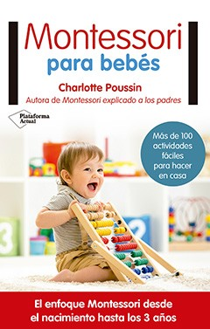**Montessori para bebés**

Autora: Charlotte Poussin

216 páginas

14 x 22 cm

Cód. interno: 65117

ISBN: 9788417002831

Precio $ 12.857 + IVA

La pedagogía Montessori permite que cada niño desarrolle todos sus potenciales respetando su ritmo y su personalidad.

Charlotte Poussin, educadora Montessori, comparte su experiencia con los lectores para vivir el enfoque Montessori con el bebé. Ayudar sin ayudar demasiado, observar y animar con benevolencia: un equilibrio justo que favorece en el niño la serenidad, la autonomía, la confianza en sí mismo y la alegría de aprender, la conciencia de sí mismo y la del otro.

Este libro, que incluye fotos de materiales y actividades, presenta el enfoque Montessori desde el nacimiento hasta los 3 años, de forma clara y simple:

• Los estadios del desarrollo y las necesidades del niño.

• La mentalidad Montessori en la práctica, con consejos precisos y ejemplos concretos.

• Numerosas actividades pedagógicas fáciles de poner en práctica.

• Testimonios de expertos y profesionales Montessori.

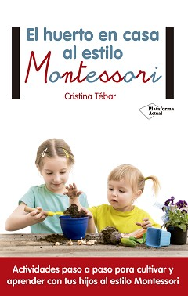**El huerto en casa al estilo Montessori**

Autora: Cristina Tébar

208 páginas

14 x 22 cm

Cód. interno: 65118

ISBN: 9788417002367

Precio $ 14.706 + IVA

Una guía práctica para cultivar un huerto en casa, en entornos urbanos y con niños. Desde qué se necesita para empezar, cuáles son las tareas y cuidados básicos de las plantas y hasta un planificador mensual. El libro incluye además fichas de hortalizas, plantas aromáticas y frutales adecuadas para cultivar con niños, con ilustraciones e cada planta, sus flores y frutos, así como información sobre sus necesidades especiales y su grado de dificultad.

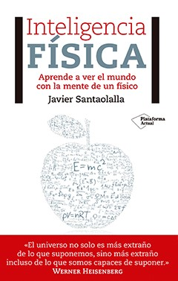**Inteligencia física**

Autor: Javier Santaolalla

160 páginas

14 x 22 cm

Cód. interno: 65119

ISBN: 9788417002473

Precio $ 12.437 + IVA

"El universo no solo es más extraño de lo que suponemos, sino más extraño incluso de lo que somos capaces de suponer." Werner Heisenberg

¿Te imaginas meterte por un día en el cerebro de Sheldon Cooper? ¿O ponerte en la piel de Einstein por un rato? ¿O las gafas de Schrödinger, el traje de Dirac, la bata de Planck o de Curie...? Sí, todos tienen algo en común, todos son físicos. Y puedo atreverme a ir más lejos: también tienen algo en común contigo, amigo lector; sí, tú, aunque no te lo creas, también eres físico. ¿Acaso no te encoges cuando tienes frío? ¿No haces palanca para abrir una lata? ¿No soplas para apagar una vela? La física nos rodea, está en todas partes, porque somos física y, aun cuando no nos demos cuenta, la usas continuamente, más de lo que imaginas. Este libro nos invita a aventurarnos y ponernos las gafas de la física por un rato, a que te metas en el cerebro de un físico y veas el mundo desde otro punto de vista. Verás ondas electromagnéticas donde antes solo había luz; vibraciones y movimiento cuando sientes frío o calor, o tonos, frecuencias y armónicos donde antes había música. Bucearás por los confines del mundo cuántico, viajarás a la velocidad de la luz con la relatividad y te teletransportarás al futuro en un mundo de once dimensiones o universos paralelos. Todo ello con un único objetivo: entender el mundo como un físico, pensar como un científico; una experiencia irrepetible. Inteligencia física nos anima a comprender que, como señalaba el gran físico Richard Feynman, el mundo es más bello cuando se observa con las gafas de la ciencia.

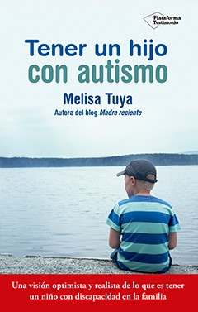**Tener un hijo con autismo**

Autora: Melisa Tuya

192 páginas

14 x 22 cm

Cód. interno: 65120

ISBN: 9788417002022

Precio $ 12.857 + IVA

Una visión optimista y realista de lo que es tener un niño con discapacidad en la familia.

La obra es el recorrido de una madre de un niño con autismo por las sospechas, la negación y su superación, la dificultad de encajar el diagnóstico y su volatilidad, la necesidad de actuar, la aceptación, aquello en lo que apoyarse y aquello que descartar, y, finalmente, por la normalización, la asunción de los retos, la reivindicación de la diferencia y la búsqueda de la felicidad. Se trata de un libro sincero, realista y lleno de optimismo, pero sin vendas en los ojos ni paños calientes, cuyas reflexiones y vivencias aspiran a ayudar a los que aman a una persona con autismo o con discapacidad.

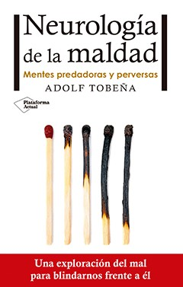**Neurología de la maldad**

Autor: Adolf Tobeña

240 páginas

14 x 22 cm

Cód. interno: 65121

ISBN: 9788416820672

Precio $ 12.101 + IVA

La cuota de bribones, villanos, matones y asesinos que cada sociedad debe sufrir se renueva sin cesar. Aunque transcurran las épocas, las circunstancias y las generaciones, los malvados no dejarán de alimentar las múltiples variantes de la criminalidad. En cualquier tiempo habrá gente dispuesta a lastimar, torturar o perjudicar gravemente a los demás. La crónica negra ofrece un rosario de protagonistas destacados tanto por su crueldad, sadismo o morbosidad como por sus formas de estafar, defraudar, chantajear o sobornar. Actualmente hay procedimientos para bucear con solvencia en los circuitos cerebrales y en los engranajes neuronales y hormonales de los individuos propensos a los crímenes «sucios», que los distinguen de la delincuencia «higienizada». Neurología de la maldad se centra en las investigaciones sobre la biología de las predisposiciones al comportamiento asocial y amoral, conocimientos cada vez más útiles para quienes desde las trincheras de la justicia lidian con los casos más corrosivos. El libro parte de casos criminales recientes de gran resonancia y ofrece un inquietante panorama de los resortes que anidan en la imaginación de la gente más peligrosa, sin olvidar asimismo las tendencias antisociales más comunes.

**Inteligencia matemática**

Autor: Eduardo Sáenz de Cabezón

234 páginas

14 x 22 cm

Cód. interno: 65124

ISBN: 9788416620418

Precio $ 13.529 + IVA

Para entender la inteligencia matemática con juegos, acertijos, pensamiento lógico y la ayuda de grandes matemáticos.

«¿Quién leería un libro sobre matemáticas sin que le obliguen?», se preguntará el lector de este libro. Porque al leer sobre ellas se corren varios riesgos… Tal vez cambiemos nuestra idea sobre las matemáticas, con las que hemos vivido tan cómodamente todo este tiempo, y es posible que terminen por gustarnos.

Este libro te mostrará que las matemáticas no son tan odiosas como aparentan; en ellas interviene la creatividad, la intuición, el cálculo, la imaginación, la técnica. Son una oportunidad de disfrutar de la realidad de una forma distinta. Porque, lo queramos o no, todos llevamos un matemático en nuestro interior, que tal vez se asustó en la escuela y permanece oculto en un rincón.

Inteligencia matemática es la oportunidad perfecta de experimentar por nosotros mismos las formas de razonar de los matemáticos. Tomemos lápiz y papel, garabateemos soluciones, dibujemos y emborronemos, y encontraremos la forma perfecta de leer este libro.

**Todos a la cama**

Autor: Álvaro Bilbao

272 páginas

14 x 22 cm

Cód. interno: 65139

ISBN: 9788417002930

Precio $ 13.025 + IVA

Por el autor del best seller "El cerebro del niño explicado a los padres".

El sueño de los niños y el de sus padres tienen ritmos distintos. Ante esta realidad, los padres se encuentran a menudo perdidos, sin respuestas o alternativas que les permitan sentirse seguros acerca de cómo pueden actuar.

Todos a la cama te acompañará durante todas las etapas del sueño infantil, desde la primera noche que pasas junto al bebé hasta que el niño duerme en su propia habitación sin despertarse en toda la noche. Alejándose de dogmas y métodos cerrados, Álvaro Bilbao ofrece estrategias prácticas, claras y respetuosas que te ayudarán a conciliar de manera progresiva tus necesidades de descanso con las de amor, seguridad y confianza de tus hijos.

**Esquivar la mediocridad**

Autor: Xavier Marcet

219 páginas

14 x 22 cm

Cód. interno: 65140

ISBN: 9788417114350

Precio $ 13.866 + IVA

«El autor nos recuerda que siempre debemos empezar con la gente. Es crucial atraer a las personas adecuadas, porque el talento llama al talento.» Henry Chesbrough, impulsor de la innovación abierta.

Hay muchos factores que pueden llevar a una empresa a la mediocridad: la pérdida de atractivo, la incapacidad de satisfacer al cliente, de inspirar o de innovar, o la imposibilidad de gestionar el talento de sus trabajadores. La rápida tecnologización de la sociedad, junto con la aparición de nuevos modelos de negocio y agilidad estratégica, fuerzan a las organizaciones y a sus líderes a desplegar un nuevo management capaz de enfrentar la complejidad.

Consciente de los retos que afrontan las empresas hoy en día, Xavier Marcet presenta en esta obra reflexiones nacidas de muchas horas de entrevistas, reuniones, sesiones de trabajo con empresas y universidades. Es la crónica de un esfuerzo por llenar de sentido y autenticidad las agendas profesionales. Esto permite percibir desde una óptica distinta la innovación, la gestión de la complejidad, la transformación cultural o la comunicación. Este libro ofrece pensamientos inspiradores que surgen del deseo de transformar organizaciones y convertirlas en algo que valga la pena, algo que esquive la mediocridad.

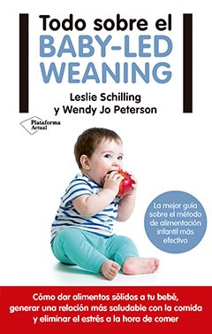**Todo sobre el baby-led weaning**

Autores: Leslie Schilling y Wendy Jo Peterson

320 páginas

14 x 22 cm

Cód. interno: 65141

ISBN: 9788417114121

Precio $ 14.706 + IVA

Los bebés nacen preparados para comer, pero con la industria de las papillas y la comida procesada, hemos complicado lo que era sencillo. En realidad, desde que el bebé muestra interés por la comida, puede comer casi lo mismo que come la familia y desarrollar así hábitos alimentarios saludables a la vez que disfruta del momento de la comida. Este libro explica cómo hacerlo, a través del método Baby-Led Weaning (“destete guiado por el niño”).

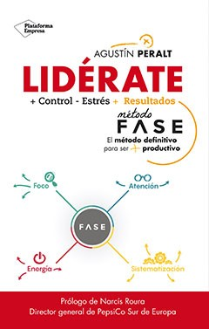**Lidérate**

Autor: Agustín Peralt

170 páginas

14 x 22 cm

Cód. interno: 65142

ISBN: 9788417114084

Precio $ 12.605 + IVA

¿Tienes la sensación de que podrías ser más productivo si utilizaras la estrategia correcta? ¿Te gustaría disponer de más tiempo para encontrar un equilibrio entre vida personal y profesional?

En Lidérate descubrirás el método FASE, creado por Agustín Peralt, con el que centenares de personas han conseguido ser más eficientes en su trabajo y autoliderarse de forma sencilla.

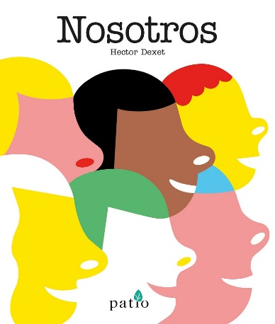**Nosotros**

Autor: Hector Dexet

32 páginas

23,5 x 20 cm

Cód. interno: 65126

ISBN: 9788417002435

Precio $ 9.748 + IVA

¿Qué diferencia hay entre niñas y niños? ¿Por dónde pasa la comida? ¿Para qué sirven los dientes? ¿Dónde están los bebés antes de nacer? Este tipo de información es la que ofrece este colorido libro que muestra el cuerpo humano a los más pequeños.

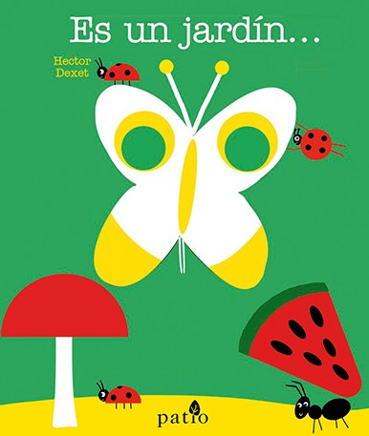**Es un jardín…**

Autor: Hector Dexet

36 páginas

23,5 x 20 cm

Cód. interno: 65132

ISBN: 9788416620920

Precio $ 9.748 + IVA

Los troquelados en cada página lo convierten en un libro muy lúdico, lleno de sorpresas, para descubrir los habitantes del jardín.

**Spot**

Autor: Eric Hill

10 páginas

21 x 24 cm

Cód. interno: 65131

ISBN: 9788416820320

Precio $ 7.563 + IVA

Únete a las aventuras de un día en la vida de Spot: desde que se levanta hasta la hora del cuento. Las aventuras cotidianas de Spot llenan las páginas de este gran libro en forma de perrito con el que los niños jugarán a inventar mil historias.

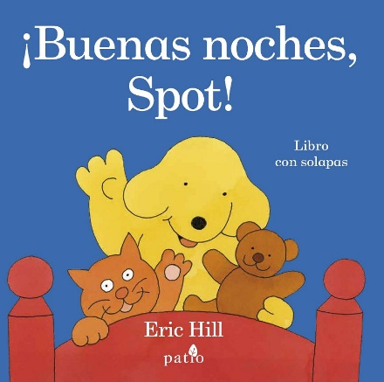**¡Buenas noches, Spot!**

Autor: Eric Hill

10 páginas

28 x 23 cm

Cód. interno: 65127

ISBN: 9788416620272

Precio $ 9.748 + IVA

¿Qué hace Spot antes de irse a dormir?

Con este nuevo libro de la serie, los más pequeños podrán acompañar a Spot en su rutina cuando llega la hora de irse a la cama: recoger los juguetes, bañarse, darle un beso a su familia... hasta meterse en la cama y cerrar los ojos.

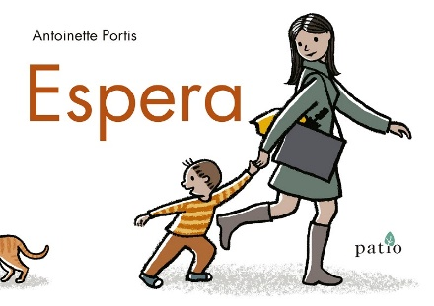**Espera**

Autora: Antoinette Portis

32 páginas

18,5 x 26 cm

Cód. interno: 65137

ISBN: 9788416820573

Precio $ 9.664 + IVA

Un cuento que hará reflexionar a grandes y pequeños.

Prisas. Siempre tenemos prisas, especialmente a primera hora de la mañana cuando hay que llegar a tiempo al cole y al trabajo. Esto le pasa a la madre y al niño protagonistas de esta historia. Afortunadamente, el niño, siempre atento y con menos prisas que la madre, descubre algo por lo que vale la pena detenerse.

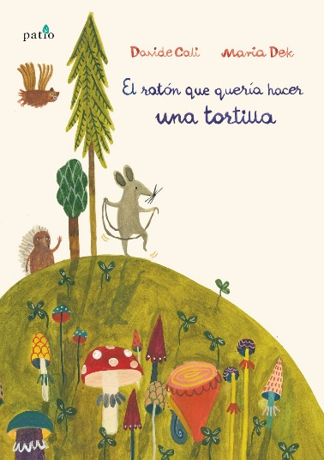

**El ratón que quería hacer una tortilla**

Autora: María Dek

42 páginas

28 x 20 cm

Cód. interno: 65125

ISBN: 9788417002459

Precio $ 12.101 + IVA

La historia de un ratón que quería hacer una tortilla, pero no tenía huevo.

Era un ratón que quería hacer una tortilla y no tenía huevos. Se lo pide a su vecino el mirlo, que tampoco tiene, pero tiene harina, y entre los dos se lo piden a su vecino… Sólo el último de los animales del bosque tiene un huevo, pero en la búsqueda del huevo, los 8 animales van recolectando otros ingredientes para hacer un pastel. Cuando llega el momento de cortarlo en porciones, se olvidan del ratón, porque no había puesto ningún ingrediente. Pero luego se dan cuenta de las ideas son muy valiosas, porque sin la idea del ratón, no habrían tenido pastel. Y cortan una novena porción para el ratón.

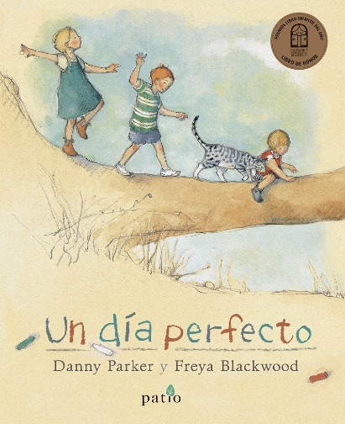**Un día perfecto**

Autores: Freya Blackwood y Danny Parker

32 páginas

26,5 x 21,5 cm

Cód. interno: 65138

ISBN: 9788416820580

Precio $ 10.504 + IVA

¿Cómo sería tu día de verano perfecto?

Esta historia capta la sencillez, la espontaneidad y la libertad de una infancia idílica, mientras que la ilustración de Freya Blackwood captura la luz -­e incluso el olor y la sensación- de un día de verano perfecto.

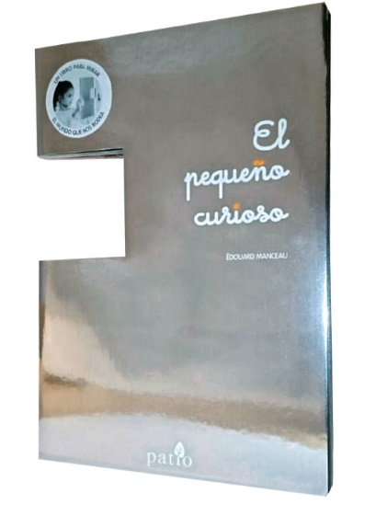**El pequeño curioso**

Autor: Édouard Manceau

28 páginas

27 x 20 cm

Cód. interno: 65133

ISBN: 9788416256921

Precio $ 12.773 + IVA

Incluso antes de abrirlo, este libro despierta la curiosidad con su ventana central. Una vez abierto, el niño comienza a leer alrededor del misterioso agujero central con forma de ventana: “Un día, un pequeño curioso tomó este libro entre sus manos. Miró por el agujero y vio un montón de cosas…”

Página a página, el niño es invitado a mirar a través de la ventana del libro para redescubrir el mundo que lo rodea. ¿Hay cosas que se mueven? ¿Cosas que brillan? ¿Y cosas suaves? ¿Cosas que hacen ruido? ¿Hay letras o números?

A través de sus páginas con texturas, páginas que hacen ruido, páginas con cosas que se mueven... este libro transmite un mensaje tan simple como profundo: ¿deberíamos mirar más el mundo que nos rodea?

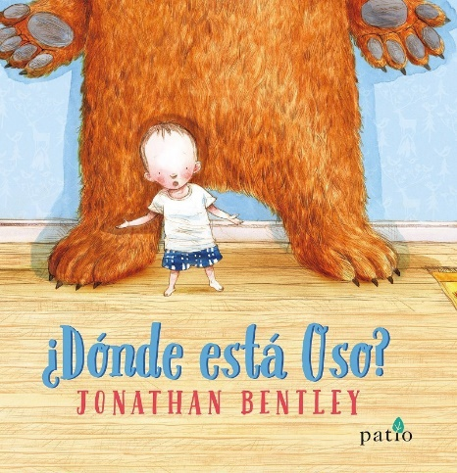**¿Dónde está Oso?**

Autor: Jonathan Bentley

32 páginas

25 x 25 cm

Cód. interno: 65130

ISBN: 9788416820597

Precio $ 10.588 + IVA

¿Dónde está Oso? ¿Está Oso en un cajón? ¿Está Oso en el baño? ¿Está Oso en el columpio? Es casi la hora de acostarse, y un niño pequeño no puede encontrar su querido Oso... Una gran historia para antes de dormir.

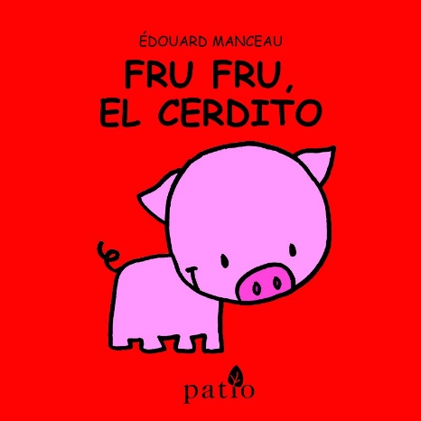**Fru Fru, el cerdito**

Autor: Édouard Manceau

20 páginas

14,5 x 14,5 cm

Cód. interno: 65128

ISBN: 9788417002169

Precio $ 5.210 + IVA

A este cerdito le gusta mucho leer cuentos... ¿Y a ti? ¡Pues cuidado, que los libros son peligrosos!

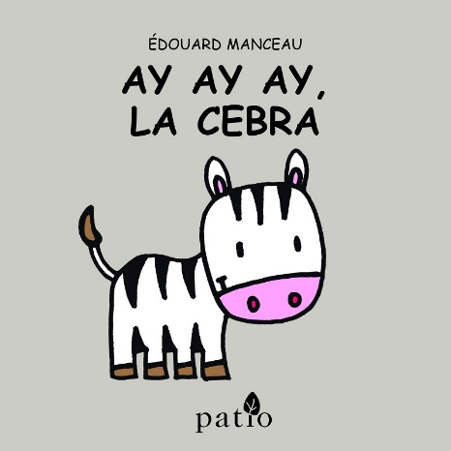**Ay ay ay, la cebra**

Autor: Édouard Manceau

20 páginas

14,5 x 14,5 cm

Cód. interno: 65129

ISBN: 9788417002152

Precio $ 5.210 + IVA

¿Quieres saber por qué la cebra siempre lleva un traje a rayas? ¡Es una historia muy divertida!

¿Quieres saber por qué la cebra siempre lleva un traje a rayas? ¡Ay ay ay, que cuando la estaban limpiando tuvo ganas de hacer pipí! A través de relatos simples y con mucha fantasía, el autor ofrece una respuesta original a la curiosidad de los pequeños lectores.